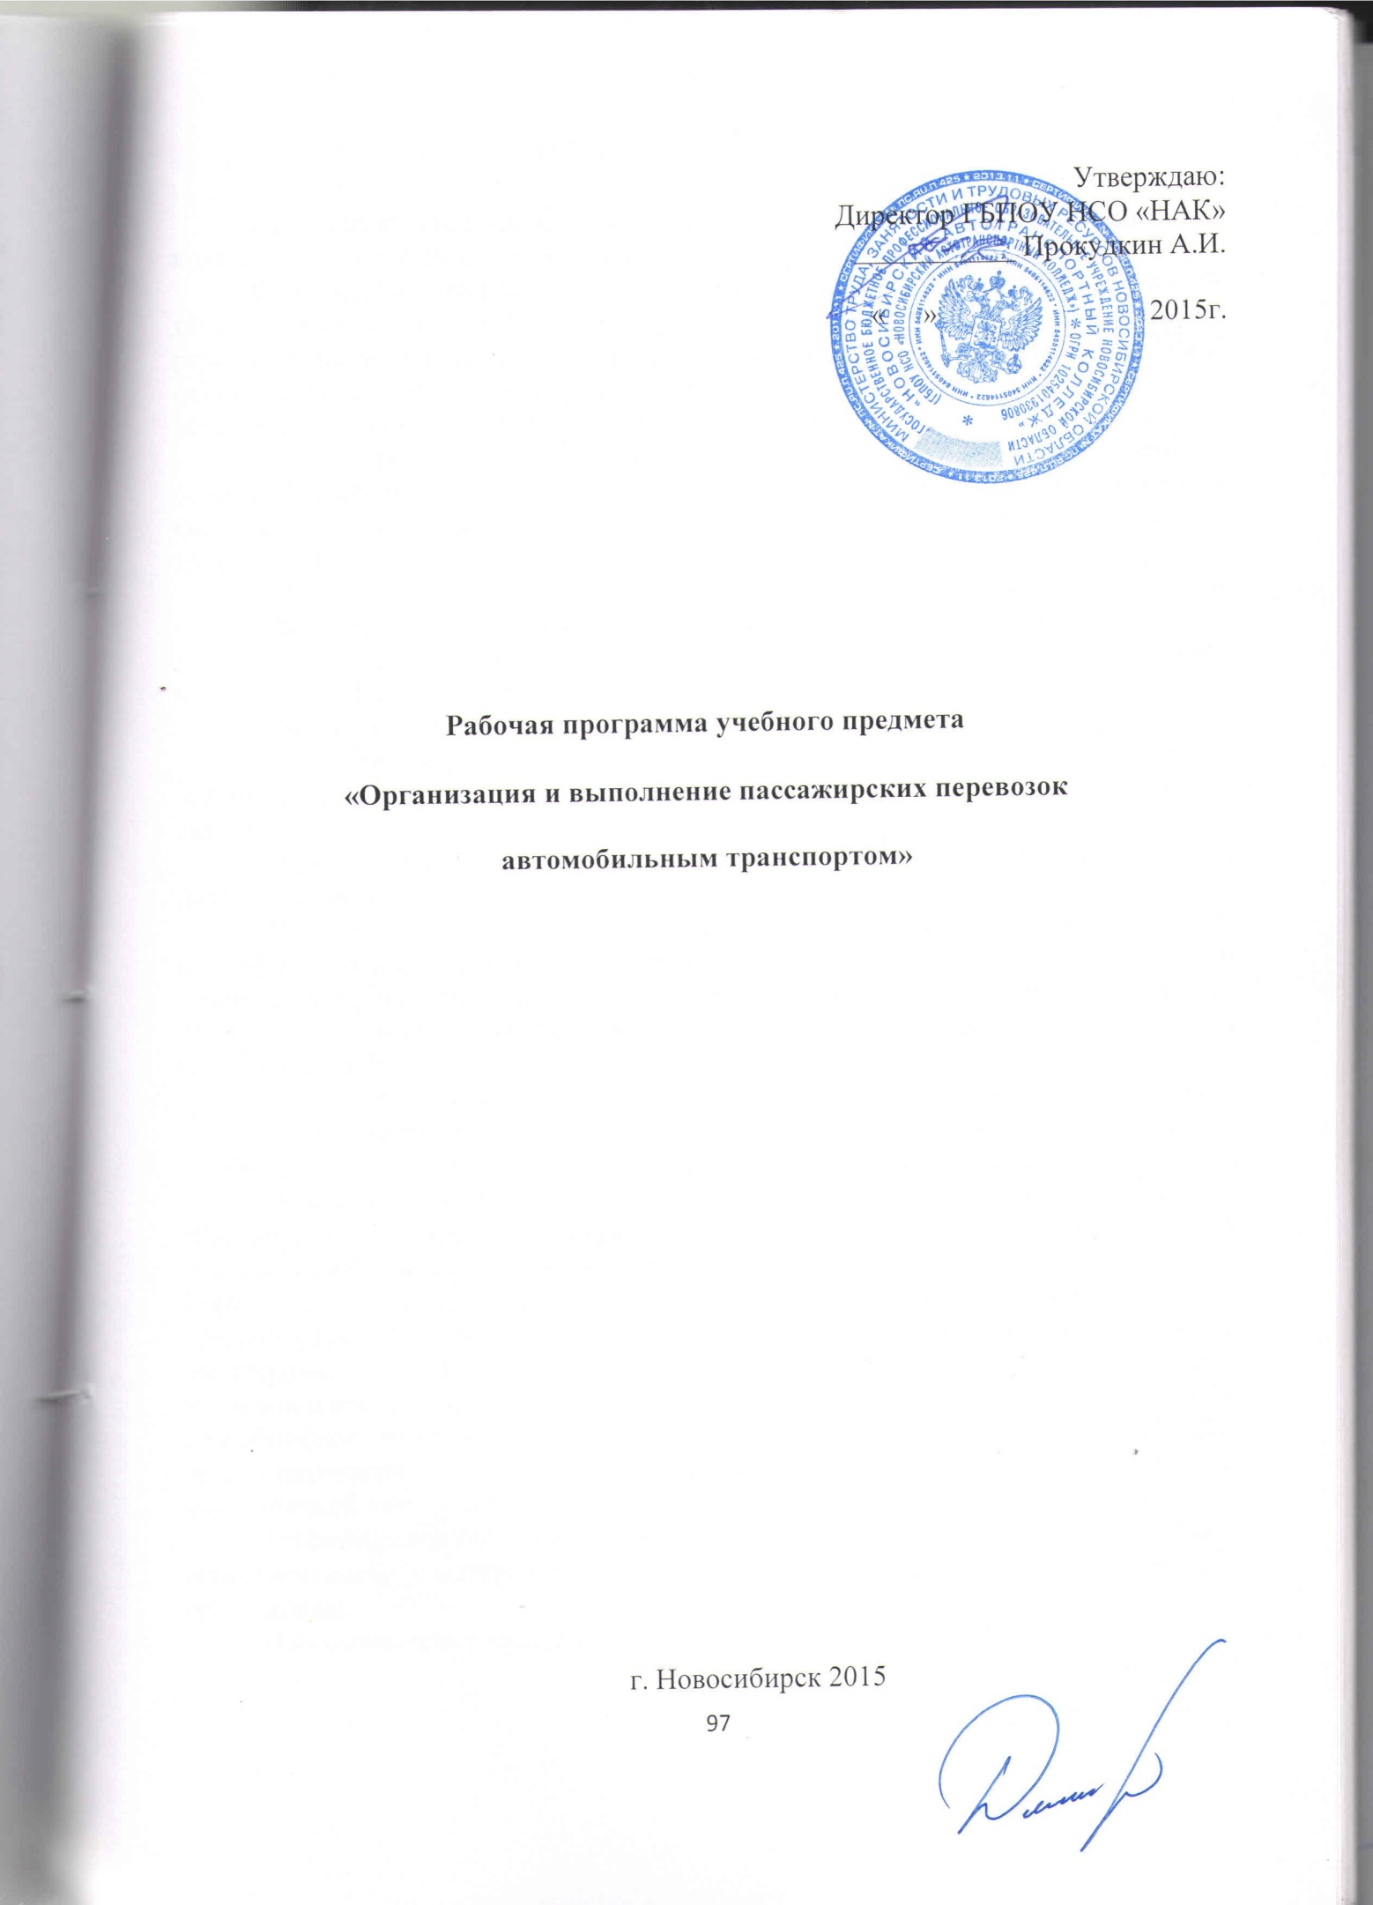
ПОЯСНИТЕЛЬНАЯ ЗАПИСКА

Программа составлена на основе примерных программ подготовки водителей транспортных средств категории «В».
Содержание программы предмета представлено пояснительной запиской, тематическим планом, рабочей программой учебного предмета, планируемыми результатами освоения программы, условиями реализации программы, системой оценки результатов освоения программы, учебно-методическими материалами, обеспечивающими реализацию программы.
Целью программы профессиональной подготовки является подготовка водителей, имеющих навык управления транспортными средствами категории «В», способных организовать качественную и безаварийную эксплуатацию транспортных средств.
Рабочая программа предмета «Организация и выполнение пассажирских перевозок автомобильным транспортом» раскрывает рекомендуемую последовательность изучения разделов и тем, а также распределение учебных часов по разделам и темам.
Обучение ведется на русском языке в очно-заочной форме.
Количество часов на освоение программы предмета – 6, в том числе 6 – теоретических занятий и 1 час отводится на проведение квалификационного экзамена.
Последовательность изучения разделов и тем утверждена тематическим планом предмета.
Планируемые результаты освоения программы предмета содержат квалификационные требования профессиональным знаниям, содержащихся в примерных программах профессионального обучения водителей транспортных средств соответствующих категорий и подкатегорий (утвержденных приказом Минобрнауки РФ от 26.12.2013 г. №1408).
Условия реализации программы содержат организационно-педагогические, кадровые, информационно-методические и материально-технические требования. Учебно-методические материалы обеспечивают реализацию программы.
Организационно-педагогические условия реализации программы обеспечивают реализацию программы в полном объеме, соответствие качества подготовки обучающихся установленным требованиям соответствие применяемых форм, средств, методов обучения и воспитания возрастным, психофизическим особенностям, склонностям, способностям, интересам и потребностям обучающихся. Для определения соответствия применяемых форм, средств, методов обучения и воспитания возрастным, психофизическим особенностям, склонностям, способностям, интересам и потребностям обучающихся ГБПОУ НСО «НАК», осуществляющего образовательную деятельность, проводит тестирование обучающихся с помощью соответствующих специалистов.
Теоретическое обучение проводится в оборудованных учебных кабинетах с использованием материальной базы, соответствующей установленным требованиям.
Наполняемость учебной группы не превышает 30 человек.
Продолжительность учебного часа теоретических и практических занятий составляет 1 академический час (45 минут). Аудиторная нагрузка составляет 12 часов в неделю. Между каждым часом перерыв 5 минут.
Педагогические работники, реализующие программу профессионального обучения водителей транспортных средств, в том числе преподаватели учебных предметов, удовлетворяют квалификационным требованиям, указанным в квалификационных справочниках по соответствующим должностям и (или) профессиональным стандартам.
Преподаватели учебного предмета имеют высшее профессиональное образование в области, соответствующей преподаваемому предмету и дополнительное профессиональное образование по направлению подготовки «Образование и педагогика». Проходят повышение квалификации не реже 1 раза в 3 года.
Информационно-методические условия реализации программы включают:
тематический план;
рабочую программу учебного предмета;
методические материалы и разработки;
расписание занятий.
Материально-технические условия реализации программы представлены перечнем учебного оборудования, учебно-методическими пособиями.
Система оценки результатов освоения программы включает в себя осуществление текущего контроля успеваемости. Профессиональная подготовка завершается итоговой аттестацией в форме квалификационного экзамена. Квалификационный экзамен включает в себя практическую квалификационную работу и проверку теоретических знаний. Лица, получившие по итогам промежуточной аттестации неудовлетворительную оценку, к сдаче квалификационного экзамена не допускаются и проходят дополнительное обучение в ГБПОУ НСО «НАК».
Учебно-методические материалы представлены:
Примерной программой профессиональной подготовки водителей транспортных средств категории «В», утвержденной в установленном порядке: программой профессиональной подготовки водителей транспортных средств категории «В», согласованной с Госавтоинспекцией и утвержденной руководителем ГБПОУ НСО «НАК»; методическими рекомендациями по организации образовательного процесса, утвержденными руководителем ГБПОУ НСО «НАК»; материалами для проведения промежуточной и итоговой аттестации обучающихся, утвержденными руководителем ГБПОУ НСО «НАК».
Рабочая программа предмета предусматривает достаточный для формирования, закрепления и развития практических навыков и компетенций объем практики.

Тематический план

Наименование разделов и тем | Количество часов
 | Всего | В том числе
 |  | Теоретические занятия | Практические занятия
Т 1. Нормативное правовое обеспечение пассажирских перевозок автомобильным транспортом | 2 | 2 | -
Т 2. Технико-эксплуатационные показатели пассажирского автотранспорта | 1 | 1 | -
Т 3. Диспетчерское руководство работой такси на линии | 1 | 1 | -
Т 4. Работа такси на линии | 2 | 2 | -
Итого | 6 | 6 | -

Содержание программы предмета

Тема 1. Нормативное правовое обеспечение пассажирских перевозок автомобильным транспортом: государственный надзор в области автомобильного транспорта и городского наземного электрического транспорта; виды перевозок пассажиров и багажа; заключение договора фрахтования транспортного средства для перевозки пассажиров и багажа по заказу; определение маршрута перевозки пассажиров и багажа по заказу; перевозки детей, следующих вместе с пассажиром; перевозка багажа, провоз ручной клади транспортным средством, предоставляемым для перевозки пассажиров по заказу; отказ от исполнения договора фрахтования транспортного средства для перевозки пассажиров и багажа по заказу или изменение такого договора; порядок предъявления претензий к перевозчикам, фрахтовщикам; договор перевозки пассажира; договор фрахтования; ответственность за нарушение обязательств по перевозке; ответственность перевозчика за задержку отправления пассажира; перевозка пассажиров и багажа легковым такси; прием и оформление заказа; порядок определения маршрута перевозки; порядок перевозки пассажиров легковыми такси; порядок перевозки багажа легковыми такси; плата за пользование легковым такси; документы, подтверждающие оплату пользования легковым такси; предметы, запрещенные к перевозке в легковых такси; оборудование легковых такси, порядок размещения информации.
Тема 2. Технико-эксплуатационные показатели пассажирского автотранспорта: количественные показатели (объем перевозок, пассажирооборот, машино-часы работы); качественные показатели (коэффициент технической готовности, коэффициент выпуска на линию); мероприятия по увеличению выпуска подвижного состава на линию; продолжительность нахождения подвижного состава на линии; скорость движения; техническая скорость; эксплуатационная скорость; скорость сообщения; мероприятия по повышению скорости сообщения, среднее расстояние поездки пассажиров; коэффициент использования пробега; мероприятия по повышению коэффициента использования пробега; среднесуточный пробег; общий пробег; производительность работы пассажирского автотранспорта.
Тема 3. Диспетчерское руководство работой такси на линии: диспетчерская система руководства пассажирскими автомобильными перевозками; порядок и способы взаимодействия с диспетчерской службой автотранспортной организации, в том числе посредством спутниковых систем мониторинга транспортных средств, включая систему ГЛОНАСС; централизованная и децентрализованная системы диспетчерского руководства; средства диспетчерской связи с водителями такси, работающими на линии; организация выпуска подвижного состава на линию; порядок приема подвижного состава на линии; порядок оказания технической помощи на линии; контроль за своевременным возвратом автомобилей в таксопарк.
Тема 4. Работа такси на линии: организация таксомоторных перевозок пассажиров; пути повышения эффективности использования подвижного состава; работа такси в часы "пик"; особенности перевозки пассажиров с детьми и лиц с ограниченными возможностями здоровья; назначение, основные типы и порядок использования таксометров; основные формы первичного учета работы автомобиля; путевой (маршрутный) лист; порядок выдачи и заполнения путевых листов; оформление и сдача путевых листов при возвращении с линии; обработка путевых листов; порядок оформления документов при несвоевременном возвращении с линии; нормы расхода топлива и смазочных материалов для автомобилей, используемых в качестве легкового такси; мероприятия по экономии топлива и смазочных материалов, опыт передовых водителей.

Планируемые результаты освоения предмета

В результате освоения предмета обучающийся должен знать:
- правила дорожного движения;
- основы законодательства в сфере дорожного движения;
- виды правовой ответственности (административной, гражданской, уголовной) за нарушение правил дорожного движения, правил эксплуатации транспортных средств и норм по охране окружающей среды, в соответствии с законодательством Российской Федерации;
- правила обязательного страхования гражданской ответственности владельцев транспортных средств;
- порядок перевозок пассажиров автомобильным транспортом.
В результате освоения предмета обучающийся должен уметь:
соблюдать правила дорожного движения при управлении транспортным средством и соблюдать основы законодательства в сфере дорожного движения, перевозить пассажиров автомобильным транспортом.

Условия реализации программы предмета
Условия реализации программы содержат организационно-педагогические, кадровые, информационно-методические и материально-технические требования. Учебно-методические материалы обеспечивают реализацию программы.
Организационно-педагогические условия реализации программы обеспечивают реализацию программы в полном объеме, соответствие качества подготовки обучающихся установленным требованиям соответствие применяемых форм, средств, методов обучения и воспитания возрастным, психофизическим особенностям, склонностям, способностям, интересам и потребностям обучающихся. Для определения соответствия применяемых форм, средств, методов обучения и воспитания возрастным, психофизическим особенностям, склонностям, способностям, интересам и потребностям обучающихся в ГБПОУ НСО «НАК», осуществляющим образовательную деятельность, проводит тестирование обучающихся с помощью соответствующих специалистов.
Теоретическое обучение проводится в оборудованных учебных кабинетах с использованием материальной базы, соответствующей установленным требованиям. Наполняемость учебной группы не превышает 30 человек. Продолжительность учебного часа теоретических и практических занятий составляет 1 академический час (45 минут). Аудиторная нагрузка составляет 12 часов в неделю. Между каждым часом перерыв 5 минут.
Педагогические работники, реализующие программу профессионального обучения водителей транспортных средств, в том числе преподаватели учебных предметов, удовлетворяют квалификационным требованиям, указанным в квалификационных справочниках по соответствующим должностям и (или) профессиональным стандартам.
Преподаватели учебного предмета имеют высшее профессиональное образование в области, соответствующей преподаваемому предмету и дополнительное профессиональное образование по направлению подготовки «Образование и педагогика». Проходят повышение квалификации не реже 1 раза в 3 года.
Информационно-методические условия реализации Программы предмета включают:
тематический план;
рабочую программу учебного предмета;
методические материалы и разработки;
расписание занятий.
Материально-технические условия реализации программы предмета представлены перечнем учебного оборудования (расположен в разделе V. Условия реализации образовательной программы).
В качестве учебных источников используются:
- М.Е.Майборода. Грузовые автомобильные перевозки, 2011 г., «Феникс»;
- Правила перевозки грузов автомобильным транспортом, 2012 г.;
- «Форвард» 2014 г. «Интерактивная автошкола», видеоматериалы;
- тематические задачи.

Система оценки результатов освоения программы предмета

Система оценки результатов освоения программы включает в себя осуществление текущего контроля успеваемости обучающихся. Профессиональная подготовка завершается итоговой аттестацией в форме квалификационного экзамена. Квалификационный экзамен включает в себя практическую квалификационную работу и проверку теоретических знаний. Лица, получившие по итогам промежуточной аттестации неудовлетворительную оценку, к сдаче квалификационного экзамена не допускаются, проходят дополнительное обучение в ГБПОУ НСО «НАК».
При изучении программы предмета преподаватель проводит текущий контроль освоения предмета в форме опросов. Опросы слушателей осуществляются в форме индивидуальных и групповых опросов, а также производит оценку практических работ, проводимых при изучении программы учебного предмета. Оценка знаний слушателей отражается в журнале группы.
Знания учебного предмета проверяются при проведении итоговой аттестации на квалификационном экзамене. Проверка знаний при проведении итоговой аттестации осуществляется по материалам для проведения итоговой аттестации, утвержденных руководителем ГБПОУ НСО «НАК».
Индивидуальный учет результатов освоения обучающимися рабочих программ, а также хранение в архивах информации об этих результатах осуществляются УЦВВМ на бумажных и (или) электронных носителях. (Приказ Минобрнауки №1408 от 26.12.2013 г.)
Перечень вопросов по предмету представлен в материалах для проведения промежуточной и итоговой аттестации, утвержденных руководителем ГБПОУ НСО «НАК».

Учебно-методические материалы

Учебно-методические материалы представлены:
-примерной программой профессиональной подготовки водителей транспортных средств категории "B", утвержденной в установленном порядке;
-программой профессиональной подготовки водителей транспортных средств категории "B", согласованной с Госавтоинспекцией и утвержденной руководителем ГБПОУ НСО «НАК», осуществляющим образовательную деятельность;
-методическими рекомендациями по организации образовательного процесса, утвержденными руководителем ГБПОУ НСО «НАК», осуществляющего образовательную деятельность;
-материалами для проведения промежуточной и итоговой аттестации обучающихся, утвержденными руководителем ГБПОУ НСО «НАК», осуществляющего образовательную деятельность.

